 | DSİ Laboratuvarları
P6.4
Donanım Prosedürü

Revizyon Tarihi : 29.07.2025
Revizyon No : 08

Hazırlayan |  | İmza | Onaylayan | İmza
Oğuzhan BAL  e-imzalıdır |  |  | Aydın SAĞLIK  e-imzalıdır

1. AMAÇ ve KAPSAM
Bu doküman, TS EN ISO/IEC 17025 standardının Madde 6.4 Donanım şartlarını kapsar. Bu dokümanın amacı; DSİ laboratuvarlarında kullanılan deney/kalibrasyon cihazlarının (bunlarla sınırlı olmamak üzere; ölçüm cihazları, yazılım, ölçüm standartları, referans malzemeleri, referans verisi, reaktifler ve sarf malzemeleri veya yardımcı araçları) tanımlanması, etiketlenmesi, listelenmesi, bakım, onarım, ara kontrol ve kalibrasyon işlemlerini bir plan dahilinde yapılması/yaptırılması ve sürekli çalışır durumda bulundurulmasını sağlamaktır.

2. SORUMLULUK
Bu dokümanın hazırlanmasından, kontrolünden, onaylanmasından ve yayımlanmasından TAKK Dairesi Başkanlığı sorumludur.
Bu dokümanda yer alan şartların görev, yetki ve sorumluluk çerçevesinde uygulanmasından, tüm DSİ Laboratuvarları personeli sorumludur.

3. TERİMLER VE TANIMLAR
Ölçüm Cihazı
Tek başına veya bir ya da daha fazla yardımcı ekipman ile birlikte ölçüm yapmada kullanılan cihaz (VIM Madde 3.1).
Ölçüm Standardı (Etalon)
Belirli bir büyüklük değeri ve ilgili ölçüm belirsizliği ile bir büyüklüğün referans olarak kullanılmak üzere tanımının gerçekleştirilmesi (VIM Madde 5.1).
Referans Ölçüm Standardı (Referans Standart)
Belirli bir kurum ya da mekânda bulunan belirli tür büyüklüklere ilişkin diğer ölçüm standartlarının kalibrasyonu için belirlenmiş ölçüm standardı (VIM Madde 5.6).
Kalibrasyon
Belirli koşullarda, ilk aşamada ölçüm standartları tarafından sağlanan büyüklük değerleri ve ölçüm belirsizlikleri ile bunlara karşılık gelen gösterge değerleri ve ilgili ölçüm belirsizlikleri arasında bir ilişkinin oluşturulduğu, ikinci aşamada ise bu bilginin ölçüm sonucunun göstergeden elde edilmesinde kullanıldığı işlemler dizisi (VIM Madde 2.39).
Ara Kontrol
Cihazın kalibrasyon periyotları arasında kalibrasyon durumunun güvenilirliğini sürdürmek için belirli periyotlarla referans bir değer ile cihazın kontrol işlemi.
Periyodik bakım
Belirli sürelerle (günlük, aylık, yıllık vb.) makina ve cihazların bakım işlemleri.
Servis tipi bakım
Yetkili servisler tarafından verilen bakım hizmetleri.
Koruyucu bakım
Kullanıcı tarafından makina ve cihazların uygun koşullarda kullanılmasını temin için yapılan bakım.
Onarım
Kullanılan makina ve cihazlarda yapılması gerekli her türlü tamir ve ayar işlemleri.

Metrolojik İzlenebilirlik
Bir ölçüm sonucunun, her biri ölçüm belirsizliğine katkıda bulunan kalibrasyonlardan oluşan belgelendirilmiş kesintisiz bir zincir aracılığı ile belirli bir referansa ilişkilendirilebilme özelliği (VIM Madde 2.41).
Çözünürlük
Ölçülen büyüklüğe bağlı gösterge değerinde algılanabilir değişikliğe neden olan ölçülen büyüklükteki en küçük değişim (VIM Madde 4.14).
Ölçüm Doğruluğu (Doğruluk)
Ölçülen büyüklük değeri ile ölçülenin gerçek büyüklük değeri arasındaki uyuşmanın yakınlığı (VIM Madde 2.13).
Ölçüm Cihazının Kararlılığı (Kararlılık)
Ölçüm cihazının metrolojik özelliklerinin zaman içinde sabit kalması özelliği (VIM Madde 4.19).
Ölçüm Sisteminin Duyarlılığı (Duyarlılık)
Bir ölçüm sisteminin göstergesindeki değişimin, buna karşılık gelen ölçülen büyüklük değerindeki değişime oranı. (VIM Madde 4.12).
Ölçüm Sapması (Sapma)
Sistematik ölçüm hatasının tahmini (VIM Madde 2.18). Bir başka deyişle, bir ölçüm sonucunda göstergede okunan değer ile referans değer arasındaki fark.
Ölçüm (Ölçme, Çalışma) Aralığı
Belirli koşullar altında, belirsizliği bilinen bir ölçüm cihazı ya da ölçüm sistemi ile ölçülebilir aynı tür büyüklüklere ait değerler kümesi (VIM Madde 4.7).
Kullanım Aralığı
Bir ölçme teçhizatının kullanılan veya amaca uygun seçilen bölge.
DSİ İçi Kalibrasyon
DSİ laboratuvarlarında kullanılan cihazların DSİ Kalibrasyon Laboratuvarı tarafından kalibre edilmesi.
Harici Kalibrasyon
Hizmet alımı yoluyla kalibrasyon laboratuvarlarına yaptırılan kalibrasyon.
UME
Ulusal Metroloji Enstitüsü.
VIM
International Vocabulary of Basic and General Terms in Metrology (Uluslararası Metroloji Sözlüğü).
TBDS (TÜRKAK Belge Doğrulama Sistemi)
Akredite kalibrasyon laboratuvarlarının ürettiği sertifikalarda yer alan belirli verilerin TÜRKAK tarafından elektronik ortamda doğrulanması sistemi.

4. UYGULAMA

4.1. Cihazların Kodlanması
DSİ laboratuvarlarında kullanılan, kalibrasyona tabi olan ve olmayan tüm cihazlar (ölçme ve izleme cihazları, referans cihazlar, kalibreli hacim ölçerler vb.), laboratuvar şube müdürlüklerince, izlenebilirlik bakımından, aşağıdaki kodlama yöntemine göre kodlanarak ilgili birim tarafından DSİLAB Cihaz modülü üzerinden F 0 16 00 19 Cihaz Listesi, Bakım ve Kalibrasyon Planı Formuna kaydedilir ve Kalite Yöneticisi/Kalite Yöneticisi Temsilcisine bildirilir. Tüm laboratuvar birimlerinin Cihaz Listesi, Bakım ve Kalibrasyon Planı tek bir ana form olarak Kalite Yöneticisi/Kalite Yöneticisi Temsilcisi tarafından hazırlanır. Cihazlarla ilgili her türlü izlenebilirlik ve kayıt bu kod ile sağlanır. Cihaz kodu, DSİ laboratuvarları için tasarlanmış standart bir etiket ile cihazın üzerine yapıştırılır.

Cihaz Kodlama Yöntemi:
a bb cc xxx
a Daire Başkanlığı için 0, Bölge Müdürlüğü için 1
bb Cihazın bulunduğu birimin (Daire Başkanlığı/Bölge Müdürlüğü) yazışma kodu
cc Cihazın bulunduğu şube müdürlüğünün yazışma kodu (iki veya daha fazla haneli)
xxx Cihaz sıra no (üç haneli sayı)

Örnek 1:
Cihaz kodu: 0 16 06 001
0 Daire Başkanlığı
16 TAKK Dairesi Başkanlığı yazışma kodu
06 TAKK Dairesi Başkanlığı Kimya Laboratuvarı Şube Müdürlüğü yazışma kodu
001 001 cihaz

Örnek 2:
Cihaz kodu: 1 02 07 001
1 Bölge Müdürlüğü
02 2. Bölge Müdürlüğü yazışma kodu
07 2. Bölge Müdürlüğü Kalite Kontrol ve Laboratuvar Şube Müdürlüğü yazışma kodu
001 001 cihaz

4.2. Cihaz Listesi, Bakım ve Kalibrasyon Planının Hazırlanması
DSİ laboratuvarlarında kullanılan, kalibrasyona tabi olan ve olmayan tüm cihazlar (ölçme ve izleme cihazları, referans cihazlar vb.), laboratuvar şube müdürlüklerince DSİLAB üzerinden F 0 16 00 19 Cihaz Listesi, Bakım ve Kalibrasyon Planı Formuna aşağıda belirtildiği şekilde eklenir.
- DSİLAB (www.dsilab.dsi.gov.tr) üzerinden kullanıcı adı ve şifresi ile giriş yapılır.
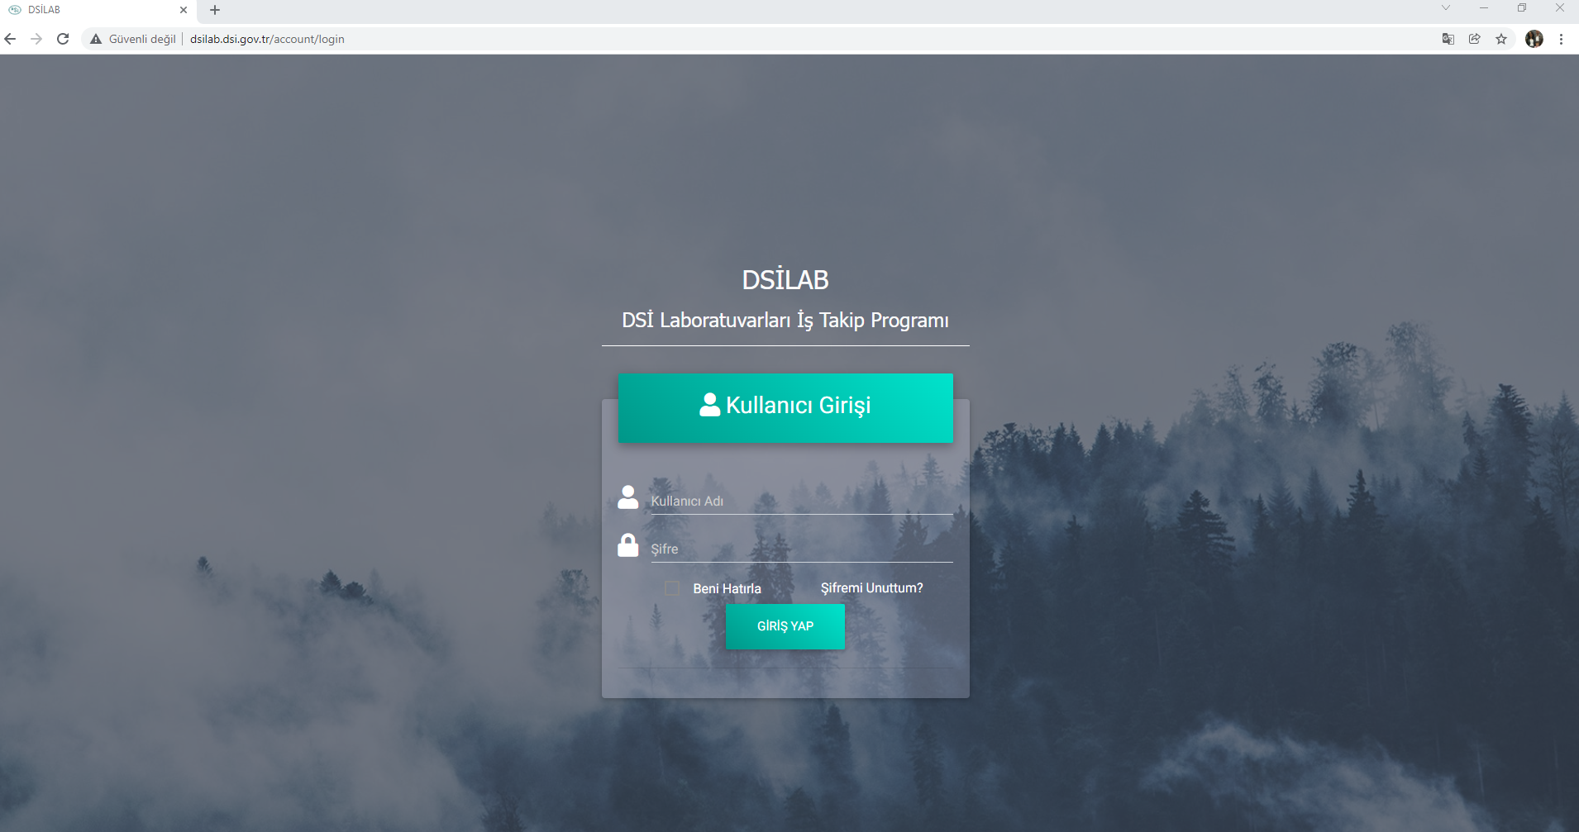
- Açılan pencerenin solda bulunan “Cihaz İşlemleri” menüsünden “Cihaz Ekle (Sicil Kartı)” sekmesi seçilir.
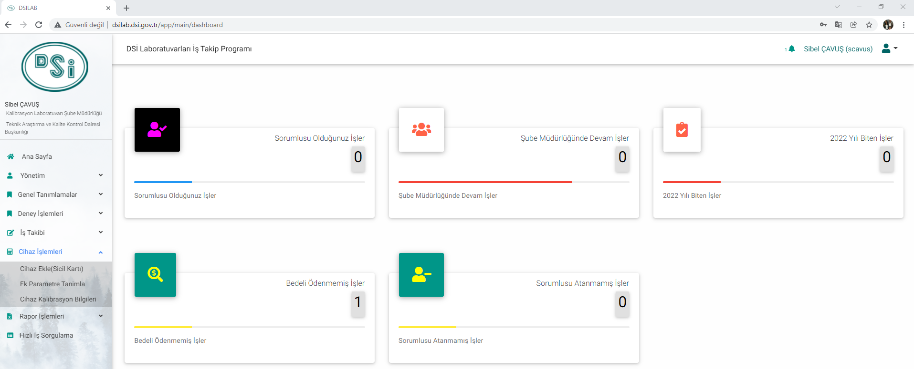
- Cihaz ile ilgili gerekli bilgiler açılan pencerede ki “Cihaz Bilgileri” bölümüne girilir.
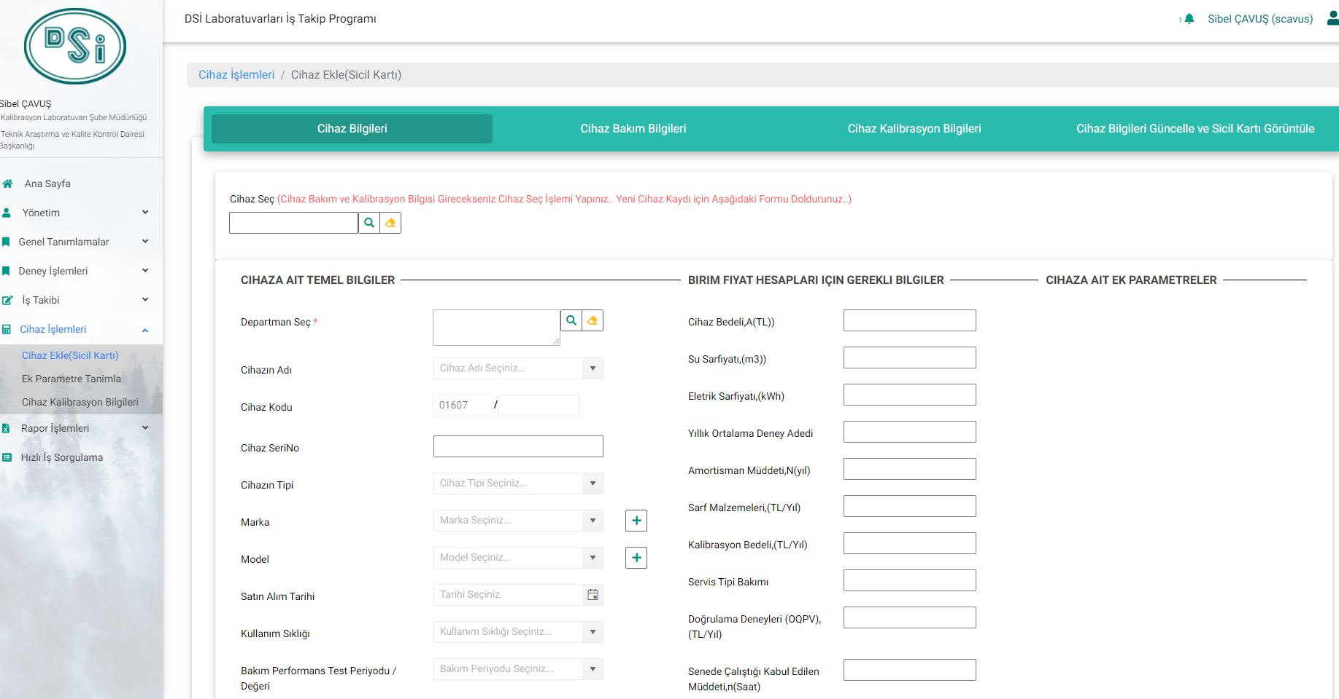
- Aynı sayfanın üst bölümünde yer alan “Cihaz Bakım Bilgileri” bölümünden “Bakım Detay Bilgileri” seçilerek cihazın rutin bakım (Genel temizlik, Mekanik, Elektrik, Yağ ve diğer) planlamaları girilir. Cihazın hizmet alımı yolu ile gerçekleştirilecek yıllık bakım planları “Cihaz Bilgileri”, “Bakım Performans Test Periyodu/Değeri” bölümüne kayıt edilir.
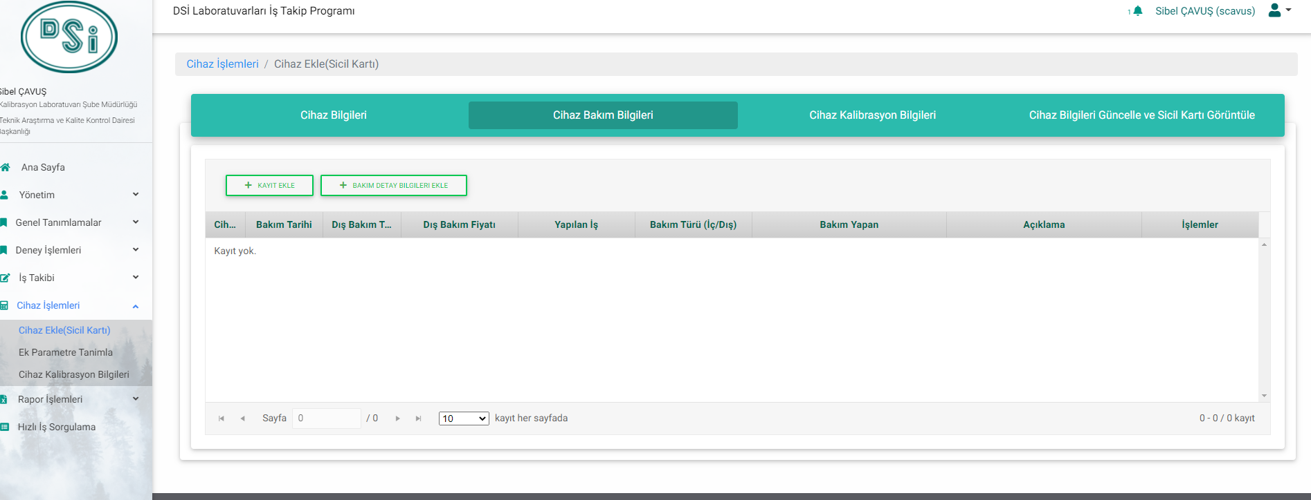
- Aynı sayfanın üst bölümünde yer alan “Cihaz Bilgileri Güncelle ve Sicil Kartı Görüntüle” bölümünden “Cihaz Listesi, Bakım ve Kalibrasyon Planı Oluştur” butonuna basılınca güncel F 0 16 00 19 Cihaz Listesi, Bakım ve Kalibrasyon Planı Formu görüntülenir.
- Eklenen her cihaz için otomatik olarak F 0 16 00 90 Cihaz Sicil, Bakım ve Onarım Formu oluşturulur. F 0 16 00 90 Cihaz Sicil, Bakım ve Onarım Formu “Cihaz Bilgileri Güncelle ve Sicil Kartı Görüntüle” bölümünün “İşlemler” kısmından görüntülenir.
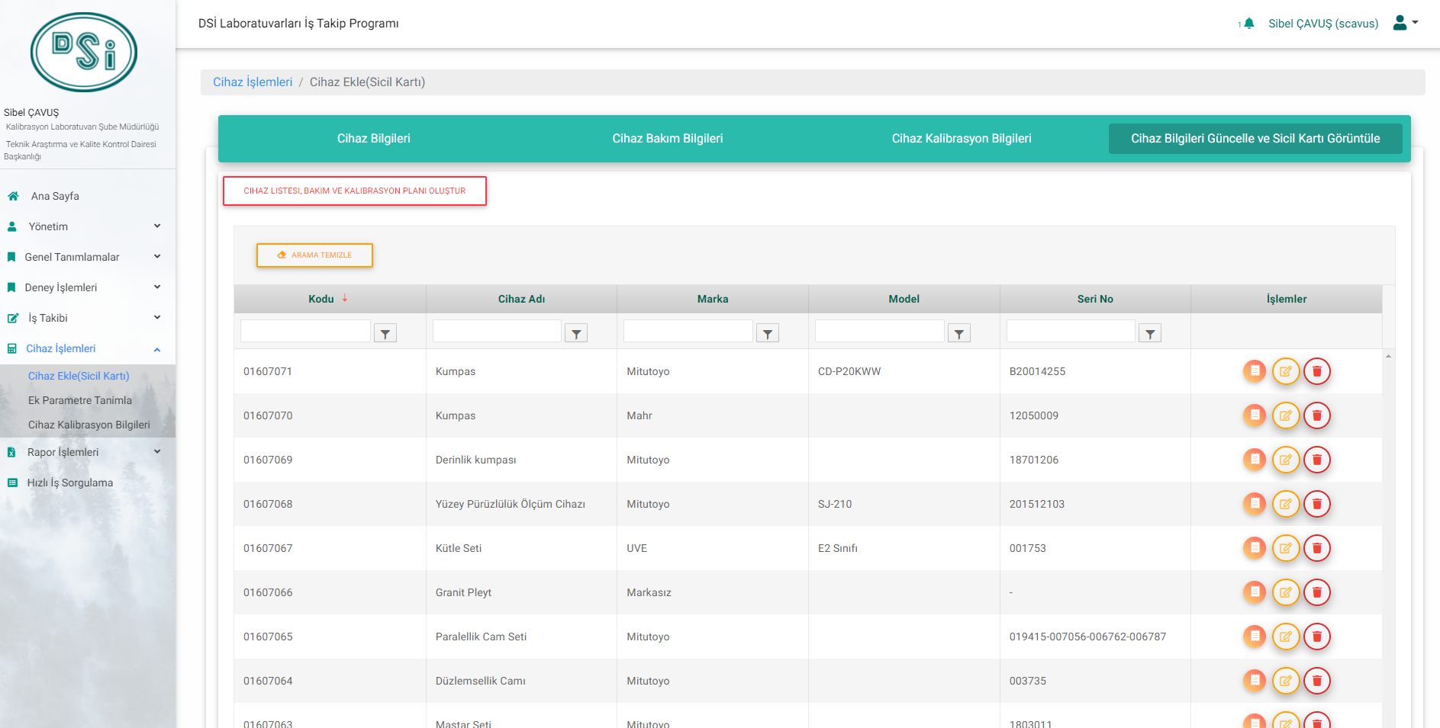
Sicil Kartı
Kullanım dışı veya kayıttan düşülmesi gereken cihazlar bu listede yer almaz.
Oluşturulan F 0 16 00 19 Cihaz Listesi, Bakım ve Kalibrasyon Planı Formu ve F 0 16 00 90 Cihaz Sicil, Bakım ve Onarım Formlarının çıktısı alınmaz. Dokümanlar DSİLAB üzerinden takip edilir.
DSİ laboratuvarları şube müdürlüklerince, Cihaz Listesi, Bakım ve Kalibrasyon Planının günceliği DSİLAB üzerinden takip edilmelidir.
TAKK Dairesi Başkanlığı’ndaki cihazların bakım-onarım planının yapılması amacıyla Cihaz Listesi, Bakım ve Kalibrasyon Planı ayrıca Teknik Hizmetler Şube Müdürlüğüne resmi yazı ekinde Excel formatında gönderir. Bakım planının takibi ilgili laboratuvar tarafından Teknik Hizmetler Şube Müdürlüğü ile koordineli olarak yapılır.
Bölge Müdürlüklerindeki Kalite Kontrol ve Laboratuvar Şube Müdürlükleri, cihazların bakım işlemlerini, Cihaz Listesi, Bakım ve Kalibrasyon Planında yer alan bakım planına göre ilgili birimlerle (Makina İmalat ve Donatım Şube Müdürlüğü vb.) koordineli olarak gerçekleştirir.

4.3. Donanımın (Referans Cihazların/Referans Malzemelerin) Elleçlenmesi, Taşınması ve Depolanması
DSİ Laboratuvarlarında, donanımın uygun bir şekilde çalışmasını sağlamak ve kontaminasyonunu veya bozulmasını önlemek amacıyla elleçleme, taşıma, depolama, kullanım ve planlı bakım bilgileri ve uyulması gereken kurallar, cihazların kullanım ve bakım onarım talimatlarında belirtilmiştir.

4.3.1. Kalibrasyon amaçlı kullanılan referans cihazların elleçlenmesi, taşınması ve depolanması
Kalibrasyonda kullanılan referans cihazların elleçlenmesi, depolanması ve taşınması T 0 16 07 10 Kalibratörlerin Muhafaza, Bakım Onarım, Taşıma ve Temizlik Talimatına göre yapılır.

4.3.2. Kimyasal, referans, sertifikalı referans malzeme vb. elleçlenmesi, taşınması ve depolanması
DSİ Laboratuvarları deneylerde kullanılan Kimyasal, Referans, Sertifikalı Referans vb. malzemelerin listesini tutar.
T 0 16 06 35 Kimyasal Madde Kullanma ve Saklama Talimatında Referans malzemelerin kontaminasyonu, depolanması, dokümantasyonu, sonuçları, kabul kriterleri, ilgili tarihler ve geçerlilik süresi ile ilgili açıklayıcı bilgiler verilmiştir. Bu amaçla F 0 16 06 31 Kimyasal Madde ve Kritik Stok Seviyesi Takip Formu kullanılır.

4.4. Bakım Onarım
DSİ laboratuvarlarında kullanılan deney cihazlarının ve ilgili donanımın bakım ve onarımları, bir plan dâhilinde yerine getirilerek bu cihazların laboratuvarlarda sürekli çalışır durumda bulunması sağlanır.
Laboratuvarlarda hizmet yeterliliği ve sürekliliği bakımından, bakım onarım sırasında devre dışı kalmaları göz önüne alınarak kritik cihazlar mümkün oldukça yedekli olarak kullanılır.
Laboratuvar cihazları, cihazın durumuna, üretici firma tavsiyelerine, kalibrasyon sonuçlarına göre çeşitli kademelerde bakım onarıma tabi tutulur.

4.4.1. Bakım onarıma tabi deney cihazları
DSİ laboratuvarlarında kullanılan, bakım onarıma tabi deney cihazlarının bakım planları, laboratuvar şube müdürlüklerince DSİLAB Cihaz Modülü üzerinden;
- Cihazın hizmet alımı yolu ile gerçekleştirilecek yıllık bakım planları “Cihaz Bilgileri”, “Bakım Performans Test Periyodu/Değeri” bölümüne
- Cihazın rutin bakım (Genel temizlik, Mekanik, Elektrik, Yağ ve diğer) planları “Cihaz Bakım Bilgileri”, “Bakım Detay Bilgileri Ekle” bölümüne
kayıt edilir. Cihaz ile ilgili yıllık bakım planları DSİLAB üzerinden F 0 16 00 19 Cihaz Listesi, Bakım ve Kalibrasyon Planında ve rutin bakımlar planları DSİLAB üzerinden F 0 16 00 90 Cihaz Sicil, Bakım ve Onarım Formunda görüntülenir.
Gerçekleştirilen her türlü bakım performans test bilgileri ve rutin bakım faaliyetleri, DSİLAB cihaz modülü üzerinde yer alan “Cihaz Bakım Bilgileri”, “Kayıt Ekle” bölümünden eklenir. Cihaz ile ilgili gerçekleşen tüm bakım kayıtları F 0 16 00 90 Cihaz Sicil, Bakım ve Onarım Formunda görüntülenir. Cihaz Sicil Kartında o cihaza ait tüm bilgiler ve cihaz üzerinde gerçekleştirilen işlemler yer alır. Deney cihazlarının bakım onarım durumları, F 0 16 00 90 Cihaz Sicil, Bakım ve Onarım Formu üzerinden laboratuvar şube müdürlüklerince takip edilir.

4.4.2. Bakım onarım faaliyet tipleri
Bakım onarıma tabi deney cihazları, Cihaz Listesi, Bakım ve Kalibrasyon Planında belirtilen sürelerde periyodik bakıma ve arıza durumunda onarıma tabi tutulurlar.
Arıza durumuna geçen ve bu nedenle onarımı yapılan cihazların, onarım öncesi ve onarım sonrasındaki duyarlılık ve performans değerleri karşılaştırılarak, onarımın etkinliği ve deney sonuçlarına etkileri verilere dayalı olarak araştırılır. Bu kapsamdaki donanım hizmete veya tekrar kullanıma alınmadan önce belirlenmiş gerekliliklere uygunluk bakımından doğrulanır ve kayıt altına alınır.
Deney cihazlarına uygulanacak olan bakım tipleri şunlardır:
4.4.2.1. Altı aylık ve yıllık periyodik bakım:
Bu kapsamdaki bakım faaliyetleri, laboratuvar şube müdürlüklerince cihazla ilgili kullanım ve bakım talimatlarına ve cihaz üreticilerinin katalog bilgilerine ve tavsiyelerine uygun olarak yapılır veya yaptırılır.

4.4.2.2. Aylık ve haftalık periyodik bakım:
Bu kapsamdaki bakım faaliyetleri, cihazları kullanmaya yetkili personel tarafından bakım talimatlarına ve cihaz üreticilerinin katalog bilgilerine ve tavsiyelerine uygun olarak yapılır.

4.4.2.3. Servis tipi bakım:
Cihazın üreticisi tarafından yetkilendirilmiş yetkili servisler tarafından gerçekleştirilmesi gereken bakım faaliyetleri, ilgili teknik şartnamelere, üretici tavsiyelerine ve bakım sözleşmelerine göre gerçekleştirilir.

4.4.2.4. Periyodik olmayan bakım:
Arıza durumuna geçmeyen ancak yapılan iç kalite kontrol faaliyetleri sonucunda bakım ihtiyacı hissedilen cihazlar için gerçekleştirilecek bakım faaliyetleri, bakım talimatlarına ve cihaz üreticilerinin katalog bilgilerine ve tavsiyelerine uygun olarak yapılır.

4.5. Ara Kontrol
DSİ Laboratuvarlarında kullanılan cihazların/donanımın ara kontrollerinin periyotları cihazın kullanım sıklığına ve kullanıldığı deney/kalibrasyon metoduna göre ilgili yetkilendirilmiş personel tarafından belirlenerek DSİLAB üzerinden “Cihaz Bilgileri” bölümünde yer alan “Ara Kontrol (Doğrulama)” sekmesine kayıt edilir. Ara kontrol periyotları DSİLAB üzerinden F 0 16 00 19 Cihaz Listesi, Bakım ve Kalibrasyon Planında görüntülenir.
Ara kontroller, ilgili laboratuvarlar tarafından hazırlanan ara kontrol talimatlarına (T 0 16 07 19 Terazi Doğrulama Talimatı, T 0 16 07 24 Sıcaklık Kabinleri Doğrulama Talimatı, T 0 16 07 20 Kalibratörlerin Periyodik Olarak Ara Kontrol Talimatı vb.) göre F 0 16 00 19 Cihaz Listesi, Bakım ve Kalibrasyon Planı Formunda belirtilen periyotlarda yetkilendirilmiş personel tarafından gerçekleştirilir.
Ara kontrol formları cihazlara ait tüm bilgilerin saklandığı cihaz dosyalarında tutulur.
Ara kontrol değerlendirme kriterlerini sağlamayan cihazlar için, kalibrasyon süresini beklemeden plan dışı kalibrasyon, şartlı kullanım, bakım/onarım ve kullanımdan kaldırma gibi tedbirlerden bir veya birkaçı uygulanır.

4.6. Kalibrasyon

4.6.1. Kalibrasyon periyodunun belirlenmesi
Cihazların kalibrasyon periyodu ilgili deney yönteminin belirtildiği standartta bulunması halinde bu süre esas alınır. Aksi takdirde konu ile ilgili rehber dokümanlara başvurulur.
Cihazların kalibrasyon periyodu belirlenirken; cihazın tipi, teknik özellikleri, imalatçının tavsiyeleri, ulusal veya uluslararası primer kalibrasyon laboratuvarlarının (UME vb.) önerileri, standartlar, rehber dokümanlar (ILAC G24 vb.), cihaza ait önceki kalibrasyon sertifikalarında yer alan değerler, cihazın zamana bağlı durumu, kullanım sıklığı, diğer ölçüm cihazları ile (özellikle referans standardlarla) ara kontrol sıklığı, ara kontrol değerleri, ortam şartlarındaki değişmeler ve cihazı kullanan personelin bilgi/deneyimi göz önüne alınır.
Herhangi bir nedenle kullanılmayan veya planlanan sıklıkla kullanılmayan cihazların kalibrasyon süreleri teknik gerekçeleri (birbirini takip eden en az son iki kalibrasyon sertifikasında yer alan değerler arasındaki kayma (drift), son iki kalibrasyon periyodu arasındaki ara kontrol değerlerinin analizi, ortam ve kullanım şartları, kullanım sıklığı vb.) ortaya konulmak kaydıyla makul bir süre (en fazla kalibrasyon süresinin yarısı) kadar ötelenebilir. Bu durumda cihazın kullanıldığı laboratuvar şube müdürlüğü tarafından, öteleme gerekçesini içeren bir tutanak hazırlanarak bir sonraki kalibrasyon tarihinde değişiklik yapılıp Cihaz Listesi, Bakım ve Kalibrasyon Planı revize edilir.
Cihaz Listesi, Bakım ve Kalibrasyon Planında revizyon ihtiyacı, kalibrasyon sürelerinin ötelenmesinden (kısaltılması veya uzatılması) kaynaklanabileceği gibi yeni cihazların devreye alınmasından, mevcut cihazların hizmet dışı bırakılmasından veya bakım onarım ihtiyaçlarından da kaynaklanabilir.
Kalibrasyon periyotlarının (aşağıdaki durumlarla sınırlı olmamak şartı ile) yeniden düzenlenmesi gerektiğinde, ILAC G24 Ölçüm cihazlarının kalibrasyon aralıklarını belirlemeye yönelik rehberde belirtilen metotlar kullanılabilir.
- Cihazların kullanım sıklığı (az-çok),
- Cihazın ölçüm sonuçlarının güvenilirliği,
- Bazı cihazlarda tam kalibrasyon yerine sınırlı bir kalibrasyon yapılması yeterli olabilmesi
- Cihazların yeniden kalibrasyonu ile belirlenen sapma, herhangi bir risk artışı, vs. olmaksızın daha uzun kalibrasyon aralıklarının mümkün olabileceği
İlgili dokümanlara göre belirlenen kalibrasyon periyotları DSİLAB üzerinden “Cihaz Bilgileri” bölümünde yer alan “Kalibrasyon Periyodu” sekmesine kayıt edilir.

4.6.2. Kalibrasyon talepleri
TAKK Dairesi Başkanlığındaki laboratuvarların DSİ içi gerçekleştirilen kalibrasyon talepleri her yıl gönderilen F 0 16 00 19 Cihaz Listesi, Bakım ve Kalibrasyon Planına göre gerçekleştirilir. Plan dahilindeki cihazların DSİ içi kalibrasyonu için başka bir yazı yazılması gerekmemektedir. İlgili laboratuvar şube müdürlükleri Cihaz Listesi, Bakım ve Kalibrasyon Planında veya Kalibrasyon Talep Formlarında belirtilen kalibrasyon tarihlerine göre işlem görecek cihazlarını herhangi bir ilave bildirime gerek kalmaksızın planlanan kalibrasyon tarihinden önce kalibrasyona hazır hale getirir.
Cihaz Listesi, Bakım ve Kalibrasyon Planı dışında ihtiyaca göre (yeni cihaz alınması, bakım-onarım sonrasında kalibrasyon ihtiyacı, yer değişikliği vb.) yapılması istenilen DSİ içi kalibrasyonlarda, ilgili laboratuvar şube müdürlükleri tarafından hazırlanan F 0 16 00 45 Kalibrasyon Talep Formu TAKK Dairesi Başkanlığı Kalibrasyon Laboratuvarı Şube Müdürlüğüne gönderilir.
TAKK Dairesi Başkanlığı bünyesindeki laboratuvarlar için, harici kalibrasyon talepleri TAKK Dairesi Başkanlığı Kalibrasyon Laboratuvarı Şube Müdürlüğü koordinasyonunda, ilgili laboratuvar şube müdürlüğünün kontrolünde P6.6 Dışarıdan Tedarik Edilen Ürün ve Hizmetler Prosedürüne ve F 0 16 00 91 Kalibrasyon Hizmet Alımı Teknik Şartnamesine göre (Şartname ekine, hizmet alımına konu cihazların kalibrasyonu ile ilgili bilgileri içeren F 0 16 00 45.1 DSİ Dışı Kalibrasyon Talep Formu eklenir) hizmet alımı yoluyla gerçekleştirilir. TAKK Dairesi Başkanlığı bünyesindeki laboratuvarlar her yılın Ocak ve Temmuz ayı sonuna kadar olmak üzere yılda iki defa, sadece harici kalibrasyon yaptırılacak cihazlarının listesini F 0 16 00 45.1 DSİ Dışı Kalibrasyon Talep Formu ile Kalibrasyon Laboratuvarı Şube Müdürlüğüne gönderir. Bunun dışında olabilecek harici kalibrasyon talepleri ilgili laboratuvar şube müdürlüğü tarafından P6.6 Dışarıdan Tedarik Edilen Ürün ve Hizmetler Prosedürüne göre gerçekleştirilir.
DSİ Bölge Müdürlükleri Kalite Kontrol ve Laboratuvar Şube Müdürlükleri tarafından TAKK Dairesi Başkanlığı Kalibrasyon Laboratuvarına yapılacak kalibrasyon talepleri (Cihaz Listesi, Bakım ve Kalibrasyon Planında yer alan ve almayan) yazılı olarak yapılır. Yazı ekinde F 0 16 00 45 Kalibrasyon Talep Formu yer alır.
Ücrete tabi işler kapsamında, DSİ dışı kurum ve kuruluşlar tarafından yapılacak olan kalibrasyon talepleri, talep sahibi tarafından F 0 16 00 45 Kalibrasyon Talep Formu doldurulur ve yazı ekinde TAKK Dairesi Başkanlığına gönderilir. Talepler, P7.1 Taleplerin, Tekliflerin ve Sözleşmelerin Gözden Geçirilmesi Prosedüründe belirtilen kriterler dikkate alınarak değerlendirilir. Talebin kabulü durumunda, P7.1’de belirtilen Ücrete Tabi Talepler kapsamında işlem yapılır.
Başkanlık, gelen kalibrasyon taleplerini incelenmek ve değerlendirilmek üzere ilgili kalibrasyon laboratuvarına havale eder. Laboratuvar Şube Müdürü, taleple ilgili yetkilendirilmiş personel ile birlikte, gelen kalibrasyon talebini inceler ve değerlendirir. Kalibrasyon taleplerinin değerlendirilmesinde müşteri şartları ve beklentileri ile cihaz, personel, iş programı vb. bakımından kalibrasyon laboratuvarının bu şartları karşılama yeterliliği göz önüne alınır. Talep karşılanabiliyorsa ilgili personele gereği için havale edilir. Talebin Başkanlıkça kabul edilmemesi durumunda, talep sahibi birime yazılı olarak bilgi verilir.
Müşterilere verilen kalibrasyon hizmetlerinde, işin önemi, süresi vb. teknik gerekçeler dışında, DSİ içi kalibrasyon talepleri ile DSİ dışı kurum ve kuruluşlardan gelen talepler arasında bir öncelik ya da ayrıma gidilmez. İşlemler geliş tarihlerine göre sıraya konulur.
DSİ Merkez ve Taşra Teşkilatlarından resmi yazı ile gelen kalibrasyon talepleri için resmi yazıya ilaveten herhangi bir sözleşme ya da protokol imzalanması gerekmez.
Kalibrasyon taleplerinin karşılanması öncesi ve kalibrasyon taleplerinin gerçekleşmesi esnasında oluşabilecek her türlü sorun (cihaz arızası, gecikme vb.) müşteriye bildirilerek F 0 16 00 18 Mutabakat Kayıt Formu ile yazılı olarak kayıt altına alınır.

4.6.3. Kalibrasyon işlemlerinin gerçekleştirilmesi

4.6.3.1. DSİ İçi gerçekleştirilen kalibrasyonlar
TAKK Dairesi Başkanlığı tarafından gerçekleştirilen kalibrasyon işlemleri ilgili kalibrasyon talimatlarına göre yürütülür. Başkanlığımız Kalibrasyon Laboratuvarındaki kalibrasyon işlemleri F 0 16 07 02 Kalibrasyon Kayıt Kabul ve İzleme Formu ile kayıt altına alınır ve izlenir.
Gerçekleştirilen kalibrasyon işlemleri sonucunda kalibrasyon sertifikası veya kalibrasyon raporu düzenlenir. Akreditasyon kapsamındaki kalibrasyon işlemleri sonrasında TÜRKAK’ın ilgili tebliğine uygun olarak, F 0 16 07 01 Akredite Kalibrasyon Sertifikası Formu kullanılarak kalibrasyon sertifikası düzenlenir ve kalibrasyonu yapılan cihaz üzerine yapıştırılmak üzere kalibrasyon etiketi hazırlanır. Hizmet kapsamı içerisinde fakat akreditasyon kapsamı dışındaki kalibrasyon işlemleri sonrasında ise F 0 16 07 01.1 Akredite Olmayan Kalibrasyon Sertifikası Formu ile kalibrasyon raporu düzenlenir ve kalibrasyonu yapılan cihaz üzerine yapıştırılmak üzere kalibrasyon etiketi (akreditasyon dosya numarası kullanılmaksızın) hazırlanır.

- Düzenlenen kalibrasyon sertifikaları/raporları izlenebilirlik bakımından aşağıdaki şekilde kodlanır.
a.1) Akreditasyon kapsamındaki kalibrasyon sertifikaları için (F 0 16 07 01):

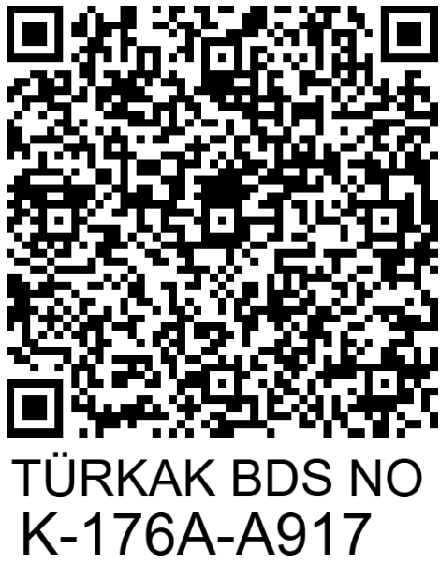
0051K-0000-00000
 | Her bir sertifika için TBDS sisteminden alınan karekod
0051K | TÜRKAK tarafından Kalibrasyon laboratuvarına tahsis edilen dosya numarası
0000 | Ay ve yıl olarak kalibrasyon sertifikasının yayımlandığı tarih
00000 | Sertifika numarası (TBDS tarafından verilen sertifika numarası)

a.2) Akreditasyon kapsamında olmayan ölçüm raporları için (F 0 16 07 01.1);

DSİ-TAKK
X-N
00-00

X - N | Her bir kalibrasyon sertifikası için laboratuvar tarafından verilen sertifika/rapor numarası. İzlenebilirlik bakımından sertifika/rapor no’dan önce bir harf (X) ile kalibrasyon hizmet grubu belirtilir (Kuvvet Makinaları için K, Teraziler için T, Sıcaklık grubu için S, Boyut kalibrasyonları için B, Basınç grubu için P, Muline için M). N ise ilgili hizmet grubu için her yıl 1’den başlayan izlenebilirlik sayısıdır. Hizmet gruplarına göre bu bölüm aşağıdaki şekilde kodlanır:  Örnek : K-12  K : Yapılan kalibrasyonun bir kuvvet makinasına (pres vb.) ait olduğunu,  12 : F 0 16 07 02 Kalibrasyon Kayıt Kabul ve İzleme Formundaki kayıt numarasını göstermektedir
00-00 | Ay ve yıl olarak kalibrasyon sertifikasının yayımlandığı tarih

- Kalibrasyon etiketleri izlenebilirlik bakımından aşağıdaki şekilde kodlanır.
  AB-0051-K
  0051K-0000-00000
  00-00-00
  DSİ-TAKK
  X-N
  00-00-00
Akreditasyon kapsamındaki  kalibrasyon etiketi | Akreditasyon kapsamında olmayan  ölçüm etiketi
AB-0051-K | TÜRKAK tarafından Kalibrasyon laboratuvarına tahsis edilen dosya numarası
0051K-0625-00001 | Her kalibrasyon sertifikası için TBDS tarafından verilen sertifika numarası
X - N | Her bir kalibrasyon sertifikası için laboratuvar tarafından verilen sertifika/rapor numarası
00-00-00 | Gün, ay ve yıl olarak kalibrasyonun yapıldığı tarih

4.6.3.2. Ücrete tabi işler kapsamında gerçekleştirilen kalibrasyonlar
TAKK Dairesi Başkanlığı Kalibrasyon Laboratuvarlarında DSİ laboratuvarlarında kullanılan deney cihazlarının yanı sıra DSİ dışındaki kamu ve özel sektör kuruluşlarının kalibrasyon talepleri de hizmet kapsamı çerçevesinde karşılanır. Bu kapsamdaki kalibrasyon işlemleri, TAKK Dairesi Başkanlığı Kalibrasyon Laboratuvarı Şube Müdürlüğü tarafından, yazılı talep üzerine, P7.1 Taleplerin, Tekliflerin ve Sözleşmelerin Gözden Geçirilmesi Prosedürü kapsamında, ilgili kalibrasyon talimatlarına ve her yıl güncellenen DSİ Genel Müdürlüğü Laboratuvarları Deney Birim Fiyat Listesindeki usul ve esaslara göre yürütülür. Muline kalibrasyonları, aynı usul ve esaslar dâhilinde Hidrolik Model Laboratuvarı Şube Müdürlüğü tarafından yürütülür.

4.6.3.3. Hizmet alımı yoluyla gerçekleştirilen kalibrasyonlar
DSİ laboratuvarlarında “harici kalibrasyon” kapsamında hizmet alımı yoluyla kalibre ettirilecek cihazların kalibrasyonu için P6.5 Metrolojik İzlenebilirlik Prosedürüne göre metrolojik izlenebilirlik sağlanan Kalibrasyon Laboratuvarlarından, kalibrasyon hizmet alımı teknik şartnamesine göre hizmet alınır.
TAKK Dairesi Başkanlığı bünyesindeki laboratuvarlar için, harici kalibrasyon işlemleri, ilgili laboratuvar şube müdürlüğünün kontrolünde P6.6 Dışarıdan Alınan Ürün ve Hizmetler Prosedürüne, F 0 16 00 91 Kalibrasyon Hizmet Alımı Teknik Şartnamesi Formuna göre (Şartname ekine, hizmet alımına konu cihazların kalibrasyonu ile ilgili bilgileri içeren F 0 16 00 45.1 DSİ Dışı Kalibrasyon Talep Formu eklenir) hizmet alımı yoluyla gerçekleştirilir. Yüklenici tespit edildikten sonra;
- Yükleniciye ait iletişim bilgileri kalibrasyon talebinde bulunan laboratuvarlara bildirilir.
- Yerinde kalibre edilecek cihazlarla ilgili olarak; kalibrasyon talebinde bulunan şube müdürlüğü tarafından, yüklenici firma ile iletişime geçilerek iş programı oluşturulur ve buna göre gerçekleştirilir.
- Yüklenicinin laboratuvarında gerçekleştirilecek kalibrasyonlarla ilgili olarak; satın alma birimi ilgili laboratuvardan kalibrasyona tabi malzeme/cihazları bir tutanakla teslim alır. Yüklenici firmaya tutanakla teslim edilir. Kalibrasyon sonrasında malzeme/cihazlar, kalibrasyon talebi yapılan laboratuvar tutanakla teslim edilir.
- Satın alınan kalibrasyon hizmetinin muayene ve kabul işlemleri P6.6’ya göre, talep yapan her bir laboratuvardan en az bir personelinde dahil edileceği veya sadece cihazın bulunduğu laboratuvar personelinden oluşturulan komisyon marifetiyle gerçekleştirilir.
Bölge Müdürlüklerindeki Kalite Kontrol ve Laboratuvar Şube Müdürlüklerine ait cihazların TAKK Dairesi Başkanlığı Kalibrasyon Laboratuvarı tarafından gerçekleştirilmeyen veya iş yoğunluğu bakımından süresinde gerçekleştirilemeyecek olan kalibrasyon işlemleri, Cihaz Listesi, Bakım ve Kalibrasyon Planında yer alan kalibrasyon planına göre “harici kalibrasyon” kapsamında ilgili bölge müdürlüğü tarafından kalibrasyon hizmet alımı teknik şartnamesine göre (Şartname ekine, hizmet alımına konu cihazların kalibrasyonu ile ilgili bilgileri içeren F 0 16 00 45.1 DSİ Dışı Kalibrasyon Talep Formu eklenir) hizmet alımı yoluyla gerçekleştirilir.

4.6.4. Kalibrasyon işlemlerinin değerlendirilmesi
Yapılan her türlü kalibrasyon işlemi sonucunda hazırlanan kalibrasyon raporları/sertifikaları, cihazı kullanan, talep sahibi birim tarafından TS EN ISO/IEC 17025 Standardına göre değerlendirilir.
Cihazların kalibrasyonları yapıldıktan ve kalibrasyon sertifikaları ilgili laboratuvara teslim edildikten sonra en geç bir hafta içerisinde kalibrasyon sertifikaları kalibrasyonu talep eden birim tarafından değerlendirilir. Kalibrasyon sertifikaları değerlendirilmeden cihazlar kullanılamaz.
Değerlendirme, öncelikle cihaz tipine göre cihaz tipi bazında hazırlanmış kalibrasyon sertifikası değerlendirme işlemi aşağıda verilen formlar ile yapılır.
F 0 16 00 60.1 Terazi Kalibrasyon Sertifikası Değerlendirme Formu
F 0 16 00 60.2 Beton Test Presi Kalibrasyon Sertifikası Değerlendirme Formu (TS EN 12390-4)
F 0 16 00 60.3 Elek Kalibrasyon Sertifikası Değerlendirme Formu
F 0 16 00 60.4 Ölçü Saati Kalibrasyon Sertifikası Değerlendirme Formu
F 0 16 00 60.5 Kumpas Kalibrasyon Sertifikası Değerlendirme Formu
F 0 16 00 60.6 Sıcaklık Kabinlerinin Kalibrasyon Sertifikası Değerlendirme Formu
F 0 16 00 60.7 Tek Eksenli Malzeme Test Makinaları Kalibrasyon Sertifikası Değerlendirme Formu (TS EN ISO 7500-1 Beton Test Presi Hariç)
Eğer cihaz tipine göre bir değerlendirme formu bulunmuyorsa genel olarak hazırlanan F 0 16 00 60 Kalibrasyon Sertifikası Değerlendirme Formu kullanılarak hizmetin yeterliliğine ve kalibrasyona konu cihazın laboratuvardaki kullanım şekline karar verilir. Buna göre;
- Kalibrasyon raporu/sertifikası ilgili laboratuvar teknik yönetimi tarafından incelendikten sonra inceleme sonucu; “sertifika kullanıma uygundur”, “şartlı kullanım için uygundur”, “kullanıma uygun değildir” şeklinde belirlenir.
- Kalibrasyon raporunda/sertifikasında yer alan ölçüm sonuçları, ölçüm belirsizliği ile birlikte değerlendirildiğinde, o cihazın belirli bir alanda (deneyde) kullanımına uygun değilse bu durumda cihazın belirlenen amaç için kullanımı engellenir. Bu tür cihazların üzerine, ilgili laboratuvar teknik yönetimi tarafından uygun puntolarla KULLANIM DIŞI etiketi yapıştırılarak cihazın belirlenen amaç için kullanımı engellenir.
- Kalibrasyon sonucu hazırlanan kalibrasyon raporlarında/sertifikasında yer alan ölçüm sonuçları, ölçüm belirsizliği ile birlikte değerlendirildiğinde, o cihazın belirli bir ölçüm aralığında kullanımına uygun ise (kalibrasyon raporu/sertifikası şartlı kullanıma müsaade ediyorsa) bu durumda bu tür cihazların üzerine laboratuvar teknik yönetimi tarafından uygun puntolarla ŞARTLI KULLANIM etiketi yapıştırılarak etikette cihazın kullanım aralığı belirtilir. Böylelikle, cihazın sınırlı bir ölçüm aralığında kullanılması sağlanır.
- Yapılan kalibrasyon işlemi ve kalibrasyon sertifikası, DSİLAB Cihaz modülü üzerinden “Cihaz Kalibrasyon Bilgileri”, “Kayıt Ekle” bölümünden eklenir.
- Kalibrasyon sertifikalarında sapma değerleri ya da düzeltme değerleri bulunuyorsa bu değerler cihaz ölçümlerine ilave edilerek güncellemeler yapılır. Sapma olması durumunda yukarıda belirtilen kalibrasyon değerlendirme formlarında sapma miktarı belirtilerek kaydedilir.
Laboratuvarlarda kullanılan bazı hassas cihazların özellikle kimya laboratuvarında enstrümantal analiz cihazlarının ekonomik ömürlerinin uzamasının sağlanması, hassasiyetlerinde meydana gelen değişikliklerin (cihazın yapısal ve fonksiyonel bütünlüğünün, sistem uygunluğunun, kütüphanesinin, pik saflığının vs.) izlenebilmesi amacıyla gerçekleştirilen periyodik bakım performans testleri sonucunda firma tarafından düzenlenen rapor da değerlendirilmelidir. Değerlendirme işlemi, yapılan testler, cihaz için verilen limitler, cihazın normal performansı, üretici katalog bilgileri, vb. açılardan, cihazları kullanmaya yetkili personel tarafından yapılır ve uygun olup olmama durumu ve değerlendirmeyi yapan personel ismi, imzası raporun üzerine veya F 0 16 00 59 Çalışma Raporuna Formu’na kaydedilir.

4.6.5. Kalibrasyon süresi geçmiş cihazlara uygulanacak işlemler
Kalibrasyon süresi geçmiş veya kalibrasyonu yapılmamış cihazların kullanımını engellemek için ilgili laboratuvar teknik yönetimince bu cihazların üzerine "Kalibrasyon Yapılıncaya Kadar Kullanmayın" ibaresini içeren bir etiket yapıştırılır, kalibrasyon yapılıncaya kadar cihazın kullanımı engellenir.

4.6.6. Kalibrasyon gerektirmeyen cihazlar
Kalibrasyon gerektirmeyen cihazlar, ilgili şube müdürlüğünce belirlenerek cihazların üzerine “KALİBRASYON GEREKTİRMEZ” etiketi yapıştırılarak laboratuvardaki diğer cihazlardan ayrılır.

4.6.7. Cihazların yeniden kalibrasyona tabi tutulması
Aşağıdaki durumlarda cihazlar ve referans cihazlar yeniden kalibrasyona tabi tutulur:
a) Cihazın ölçme sistemi arızalandıktan sonra onarım görerek yeniden devreye alınması,
b) Cihazın yeniden ayarlanması,
c) Cihazın kullanıldığı ortam şartlarında (nem, sıcaklık, titreşim vb.) belirgin değişikler olması ve bunun cihazın metrolojik özelliklerini değiştiriyor olması,
d) Bazı cihazlar için (pres, terazi vb.) yer değişikliği sebebiyle mevcut kalibrasyon şartlarının değişmiş olması,
e) Ölçüm doğruluğu veya ölçüm belirsizliği, raporlanan sonuçların geçerliliğini etkilemesi,
f) Donanımın kalibrasyonu, raporlanan sonuçların metrolojik izlenebilirliğini sağlamak için gerekli olması. Örnek olarak deneyde kütle ölçümünde kullanılan terazinin izlenebilirliği vb.
g) Cihazdan elde edilen ölçüm sonuçlarından şüphe duyulması vb.
Referans cihazların yeniden kalibrasyonu sonucunda sınıf dışı/tolerans dışı çıkması durumunda, bu referans cihazlar ile daha önce yapılan kalibrasyon işlemleri P7.10 Uygun Olmayan İş Prosedürüne göre incelemeye tabi tutulur.

4.7. DSİ Laboratuvarları Arasında Donanım Transferi
Herhangi bir DSİ Laboratuvarında deney için donanım transfer edilerek deney yapılması durumunda, cihazın düzgün çalışması için paketlenmesi, taşınması, montajı, devreye alınması, kalibrasyon / doğrulanması, kullanım öncesinde geçerli kılınması vb. çalışmaları gerçekleştirilir. Bu durumda cihaz transfer edilen laboratuvardaki cihaz listesine eklenmez.
Daimi transferi yapılan donanımlarda ise ilk satın almadaki kontrol ve muayene işlemleri uygulanır.
Yerinde kalibrasyon amacıyla, referans cihazların kalibrasyon mahalline transferi ve laboratuvara geri getirilmesi sonrasında cihazların fonksiyonelliği kontrol edilerek F 0 16 07 06 Yerinde Kalibrasyon İçin Hazırlık Formu’na kaydedilir.

4.8. Yazılımlar
DSİ Laboratuvarlarında kullanılan yazılımların listesi, F 0 16 00 80 Yazılım Envanteri Formuna kaydedilir. Yazılımın geçerli kılınması/ doğrulanmasının gerekmesi durumunda, F 0 16 00 59 Çalışma Raporunda detaylı olarak belirtilir. İlgili laboratuvarda aksi belirtilmedikçe, yazılımlar yılda en az bir kez doğrulanır. Doğrulama sıklığı; yazılımın müdahaleye açık olup olmadığı, kullanım sıklığı vb. değişir.

4.9. Donanım Ayarlarına Yetkisiz Müdahalenin Önlenmesi
Laboratuvarda kullanılan ölçüm cihazlarının donanım ayarlarına yetkisiz müdahaleye izin verilmez. Donanımları sadece o alanda yetkilendirilmiş personel kullanabilir. Cihazların kurulum ayarları, elektronik cihazlarda özel şifre ile mekanik cihazlarda ise ayar düzeneği ile erişilebilecek şekilde koruma altına alınmıştır. Ayar değişiklikleri ancak yetkili personel eliyle gerçekleştirilebilir.

4.10. Kayıtlar
Deney ve kalibrasyonlarda kullanılan donanıma ait tüm kayıtlar P8.4 Kayıtların Kontrolü Prosedürüne göre saklanır. Bu kayıtlar, uygulanabilir olduğu durumlarda, aşağıdakileri içerecek şekilde olmalıdır:
a) Yazılım ve ürün bilgisi sürümü de dâhil donanımın kimliğini,
b) Üreticinin adı, tip kimliği, seri numarası veya diğer benzersiz kimliğini,
c) Donanımın belirlenmiş gerekliliklere uygunluğunu gösteren doğrulama belgesini,
d) Mevcut yerini,
e) Kalibrasyon tarihlerini, kalibrasyon sonuçlarını, ayarlamaları, kabul kriterlerini, bir sonraki kalibrasyonun son tarihini veya kalibrasyon zaman aralığını,
f) Referans malzemelerin dokümantasyonu, sonuçları, kabul kriterleri, ilgili tarihler ve geçerlilik süresini,
g) Donanımın performansıyla ilgili olarak bakım planları ve o âna kadar gerçekleşen bakımları,
h) Donanımın gördüğü her tür zarar, bozulma, değişim veya tamir ile ilgili detayları.

5. İLGİLİ DOKÜMANLAR
- TS EN ISO/IEC 17025 Deney ve Kalibrasyon Laboratuvarlarının Yetkinliği İçin Genel Gereklilikler Standardı
- TS EN ISO 7500-1 Metal Malzemeler - Tek Eksenli Statik Deney Makinalarının Doğrulanması - Bölüm 1: Çekme/Basma Deney Makinaları - Kuvvet Ölçme Sisteminin Doğrulanması Ve Kalibrasyonu Standardı
- TS EN 12390-4 Beton - Sertleşmiş Beton Deneyleri - Bölüm 3: Deney Numunelerinin Basınç Dayanımının Tayini Standardı
- ILAC G17 Deneylerde Ölçüm Belirsizliğine İlişkin ILAC Rehberleri
- ILAC G24 Ölçüm Cihazlarının Kalibrasyon Aralıklarını Belirlemeye Yönelik Rehber
- TÜRKAK R10-12 Metrolojik İzlenebilirlik Rehberi
- TÜRKAK R20-18 TÜRKAK Markalı Deney Raporları ve Kalibrasyon Sertifikalarına İlişkin Rehber
- P6.5 Metrolojik İzlenebilirlik Prosedürü
- P6.6 Dışarıdan Alınan Ürün ve Hizmetler Prosedürü
- P7.1 Taleplerin, Tekliflerin ve Sözleşmelerin Gözden Geçirilmesi Prosedürü
- P7.10 Uygun Olmayan İş Prosedürü
- P8.4 Kayıtların Kontrolü Prosedürü
- T 0 16 06 35 Kimyasal Madde Kullanma ve Saklama Talimatı
- T 0 16 07 10 Kalibratörlerin Muhafaza, Bakım Onarım, Taşıma ve Temizlik Talimatı
- T 0 16 07 19 Terazi Doğrulama Talimatı,
- T 0 16 07 20 Kalibratörlerin Ara Kontrol Talimatı
- T 0 16 07 24 Sıcaklık Kabinleri Doğrulama Talimatı
- F 0 16 00 18 Mutabakat Kayıt Formu
- F 0 16 00 19 Cihaz Listesi, Bakım ve Kalibrasyon Planı
- F 0 16 00 45 Kalibrasyon Talep Formu
- F 0 16 00 45.1 DSİ Dışı Kalibrasyon Talep Formu
- F 0 16 00 59 Çalışma Raporu Formu
- F 0 16 00 60 Kalibrasyon Sertifikası Değerlendirme Formu
- F 0 16 00 60.1 Terazi Kalibrasyon Sertifikası Değerlendirme Formu
- F 0 16 00 60.2 Beton Test Presi Kalibrasyon Sertifikası Değerlendirme Formu (TS EN 12390-4)
- F 0 16 00 60.3 Elek Kalibrasyon Sertifikası Değerlendirme Formu
- F 0 16 00 60.4 Ölçü Saati Kalibrasyon Sertifikası Değerlendirme Formu
- F 0 16 00 60.5 Kumpas Kalibrasyon Sertifikası Değerlendirme Formu
- F 0 16 00 60.6 Sıcaklık Kabinlerinin Kalibrasyon Sertifikası Değerlendirme Formu
- F 0 16 00 60.7 Tek Eksenli Malzeme Test Makinaları Kalibrasyon Sertifikası Değerlendirme Formu (TS EN ISO 7500-1 Beton Test Presi Hariç)
- F 0 16 00 80 Yazılım Envanteri
- F 0 16 00 90 Cihaz Sicil, Bakım ve Onarım Formu
- F 0 16 00 91 Kalibrasyon Hizmet Alımı Teknik Şartnamesi Formu
- F 0 16 06 31 Kimyasal Madde ve Kritik Stok Seviyesi Takip Formu
- F 0 16 07 01 Akredite Kalibrasyon Sertifikası Formu
- F 0 16 07 01.1 Akredite Olmayan Kalibrasyon Sertifikası Formu
- F 0 16 07 02 Kalibrasyon Kayıt Kabul ve İzleme Formu
- F 0 16 07 06 Yerinde Kalibrasyon İçin Hazırlık Kontrol Formu

6. REVİZYON TARİHÇESİ
Sayfa No | Revizyon Tarihi | Revizyon No | Revizyon Nedeni
Tümü | 06.05.2019 | 00 | İlk yayımlama
9,10 | 19.08.2019 | 01 | TÜRKAK R20.18_05 nolu rehber revizyonu
11 | 16.07.2020 | 02 | Kalibrasyon raporu/sertifikası değerlendirme formu üzerinde ölçüm belirsizliklerinin değerlendirilmesi ile ilgili düzenleme yapıldı.
4,6,12,14 | 17.03.2021 | 03 | F 0 16 00 28 Cihaz Sicil Kartı ve F 0 16 00 32 Cihaz Yıllık Bakım ve Onarım Kartı yerine F 0 16 00 90 Cihaz Sicil, Bakım ve Onarım Formu getirilmiştir.
Tümü | 02.02.2022 | 04 | Cihaz işlemlerinde DSİLAB Cihaz modülünün kullanılması
4 | 17.02.2022 | 05 | “Daire Başkanı/Bölge Müdürü tarafından onaylanır” ifadesi çıkartıldı.
11, 13, 14, 15, 16 | 15.03.2023 | 06 | - F 0 16 07 01.1 nolu formun adı güncellendi,  - Kalibrasyon sertifikalarını değerlendirme süresi eklendi,  - Laboratuvarlardaki hassas cihazların özellikle kimya laboratuvarında enstrümantal analiz cihazlarının ekonomik ömürlerinin uzamasının sağlanması, hassasiyetlerinde meydana gelen değişikliklerin izlenebilmesine yönelik husus eklendi,  - F 0 16 07 06 nolu formun adı güncellendi,  - İlgili dokümanlar güncellendi.
13, 16 | 24.01.2025 | 07 | - Redaksiyonel düzeltme yapıldı,  - Madde 5 İlgili Dokümanlara iç ve dış kaynaklı dokümanlar eklendi.
3, 11, 12, 17 | 29.07.2025 | 08 | - TBDS tanımı eklendi,  - TÜRKAK R20.18 nolu rehberde yapılan revizyondan dolayı bu prosedürün 4.6.3.1 maddesinde güncellemeler yapıldı,  - Madde 5 İlgili Dokümanlar güncellendi.

